Chapitre 4 : Evolution d’un système chimique

0. Rappels : formule chimique

Que signifie l'écriture : ${MnO}_{4}^{-}$ ?

Que signifie l'écriture : $Fe{(OH)}_{2}^{+}$ ?

Que signifie l'écriture : $2{BaCl}_{2}$ ?

I. Rappels : quantité de matière

Voir chapitre 1

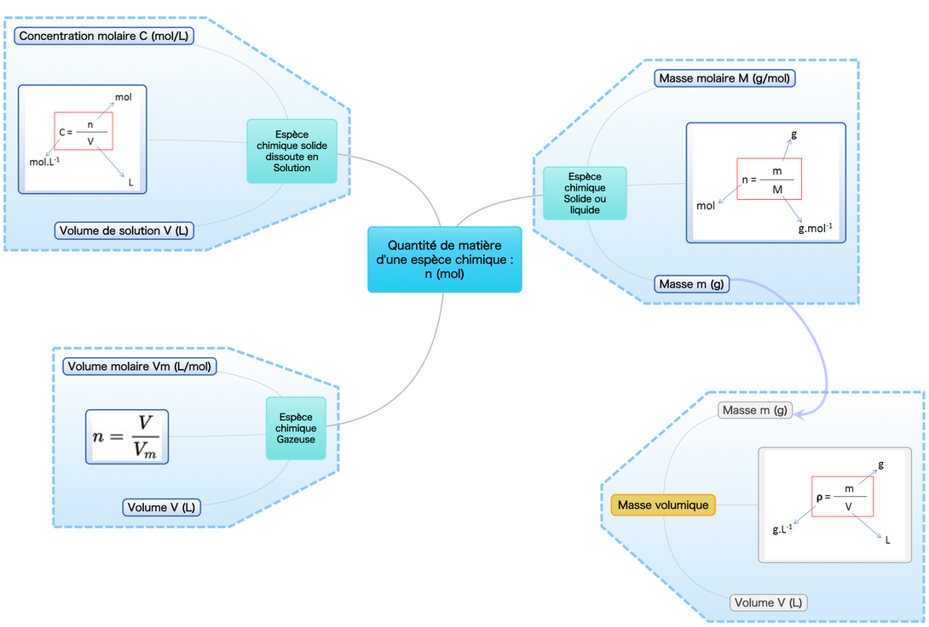

II. La transformation chimique

Définition : Lors d'une transformation chimique, des espèces chimiques sont consommées (les réactifs) et des espèces chimiques sont créées/produites (les produits). Les espèces qui ne participent pas à la transformation chimique sont appelées espèces spectatrices.

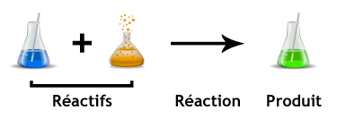
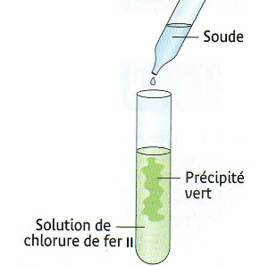
Exemple : Lorsqu'on ajoute quelques gouttes de soude (=solution d'hydroxyde de sodium) à une solution contenant des ions fer (II), il y a formation d'un précipité vert foncé.
Il s'agit bien d'une transformation chimique car il y a formation d'un produit chimique (précipité).

Les changements suivants sont la preuve d'une transformation chimique :
* changement de température du milieu réactionnel
* production de lumière,
* formation d'un gaz nouveau,
* formation d'un précipité
* changement de couleur du milieu réactionnel

L'équation de réaction modélisant cette transformation chimique est :
Fe²⁺ (aq) + 2 HO⁻(aq) → Fe(OH)₂ (s)
Signification : une mole de Fe²⁺ réagit avec deux moles de HO⁻ pour former une mole de Fe(OH)₂.

Il faut indiquer l'état physique dans l'équation de réaction: (s) pour solide ; (aq) pour aqueux ; (l) pour liquide, (g) pour gaz ; (solv) pour solvaté dans un solvant qui n'est pas de l'eau.

Exercice 1: Parmi les transformations suivantes, distinguer celles qui sont physiques et celles qui sont chimiques :

a) Solidification de l’eau des étangs en hiver
b) fermentation de jus sucrés
c) combustion du charbon
d) liquéfaction du butane
e) formation de la rosée à la tombée de la nuit
f) évaporation de l’eau des piscines en été
g) synthèse d’un savon
h) dilution d’un sirop de menthe par ajout d’eau
i) dissolution du sucre dans un café

Exercice 2 :
Le dioxyde de carbone CO₂(g) présent dans l’air expiré trouble l’eau de chaux contenant des ions calcium Ca²⁺(aq) et hydroxyde HO⁻(aq) par formation d’un précipité blanc de carbonate de calcium CaCO₃(s). De l’eau se forme également au cours de ce test.
1) Le (ou les) réactif(s) est (sont) :
2) Le (ou les) produit(s) est (sont) :
3) Le (ou les) espèce(s) spectatrice(s) est (sont) :
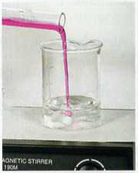
4) L’équation de la transformation chimique est :

Exercice 3 : Sur la photographie ci-contre, une solution violette de permanganate de potassium est ajoutée à une solution incolore contenant des ions fer (II) Fe²⁺(aq). La seule espèce colorée du système est l’ion permanganate MnO₄⁻(aq).
- Quelle observation montre qu’une réaction a lieu ?

- Quelle est la couleur de la solution finale si :

- L’ion fer (II) Fe ²⁺(aq) est le réactif limitant ( = celui qui disparait en premier) ?

- Même question si l’ion permanganate MnO₄⁻(aq) est le réactif limitant ?

Équilibrer une équation de réaction :
Lors d'une transformation chimique, la masse totale se conserve donc le nombre d'atomes se conserve. Par contre, les atomes s'associent différemment : ils forment d'autres molécules, ou d'autres ions.
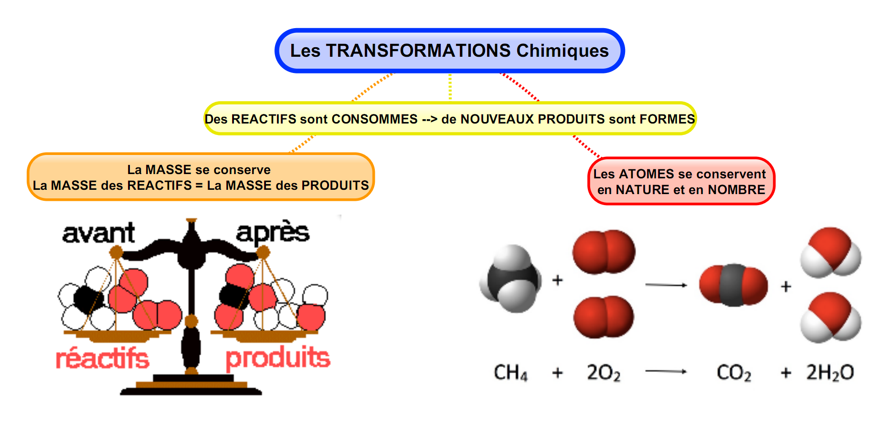

L'équation-bilan fait apparaître les coefficients stœchiométriques. Ce sont les nombres écrits devant les entités chimiques pour équilibrer l'équation de réaction
Par convention, le coefficient stœchiométrique 1 n'est jamais écrit.
On a le droit d'utiliser des fractions pour les nombres stœchiométriques
Si la transformation met en jeu des ions, l'ajustement des nombres stœchiométriques doit aussi réaliser la conservation de la charge électrique.

Remarque : Les espèces spectatrices n'apparaissent pas dans l'équation de réaction. Par exemple, l'eau est souvent une espèce spectatrice.

Exemples :
- . . . . . HI + . . . . . Cl₂ . . . . . I₂ + . . . . . HCl

- . . . . . AuCl . . . . . Au + . . . . . Cl₂

- . . . . . Cu(s) +. . . . . Fe³⁺(aq) . . . . . Cu²⁺(aq) + . . . . . Fe(s)

METHODE : Équilibrer une équation -bilan dans les cas complexes (méthode mathématiques longues à ne faire qu’en dernier recours)

Exemple :$....C_{2}H_{6}O(l)+....O_{2}(g)→....{CO}_{2}(g)+....H_{2}O(l)$

Exercice : équilibrer les équations suivantes
- . . . . . Na₂O + . . . . . H₂O . . . . . NaOH

- . . . . . Al(OH)₃ + . . . . . H₂SO₄ . . . . . Al₂(SO₄)₃ + . . . . . H₂O

- . . . . . CH₄ + . . . . . O₂ . . . . . CO₂ + . . . . . H₂O

- . . . . . CaCO₃ + . . . . . HCl . . . . . CaCl₂ + . . . . . H₂O + . . . . . CO₂

- . . . . . Al + . . . . . HBr . . . . . AlBr₃ + . . . . . H₂

- . . . . . C + . . . . . Fe₂O₃ . . . . . Fe + . . . . . CO₂
- . . . . . KNO₃ . . . . . K₂O + . . . . . N₂O + . . . . . O₂

- . . . . . S₈ + . . . . . O₂ . . . . . SO₂
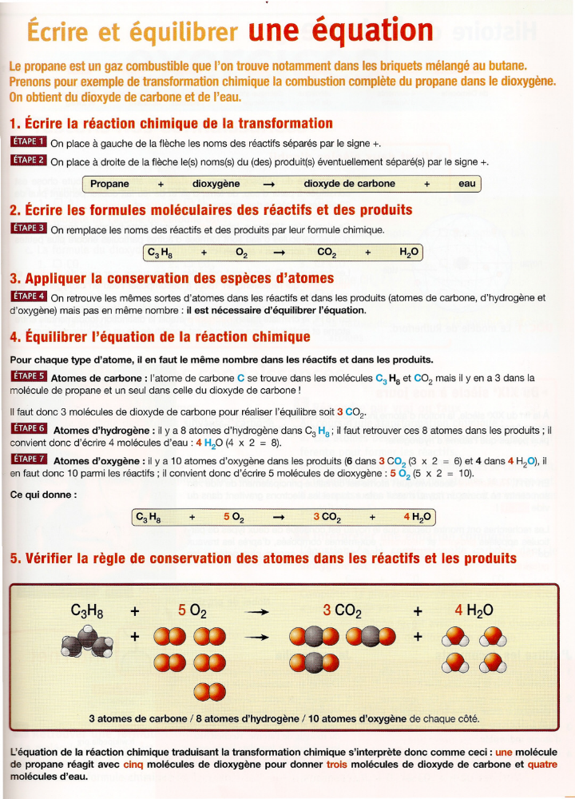

III. Avancement d'une transformation chimique

Le but de ce chapitre est de prévoir l'état final d'un système chimique. C'est-à-dire quand on mélange des réactifs, on veut savoir :
- Combien de produits vont être formés
- S’il reste ou non des réactifs et si oui combien.

Exemple :
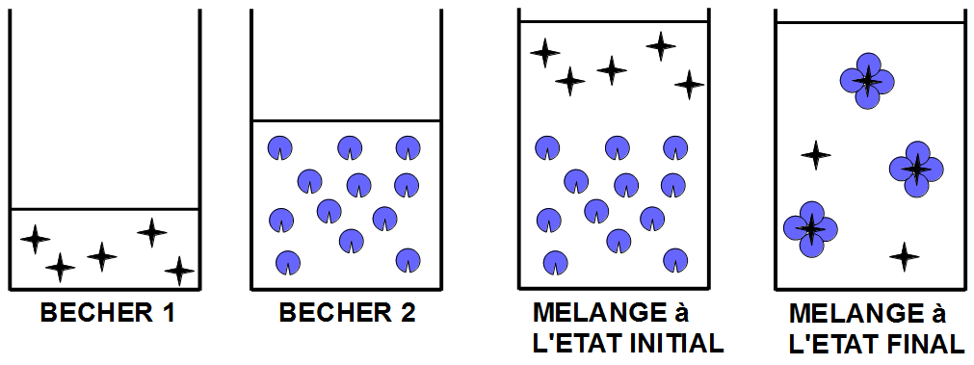
L'équation associée à ce schéma est : 

À l'état final, d'après le schéma :

- Tous les « ronds » sont consommés, on dit que le « rond » est le réactif limitant. (car c'est le manque de « ronds » qui empêche (limite) la réaction de se poursuivre).
- Il reste des « croix » à la fin de la transformation chimique, on dit que la croix est un réactif en excès.
- Trois produits « fleurs » ont été formés.

Rq : L'état initial n'existe pas, la transformation chimique se produit instantanément.
A. Introduction avec des sandwichs

Un boulanger se lance dans la vente de sandwichs. Afin d'améliorer la gestion du stock d'ingrédients, sa fille chimiste l'observe pendant une journée. Avec 1 baguette (Ba) et 2 tranches de jambon (Ja), il prépare 3 sandwichs (Sw).
Les ingrédients sont considérés comme des réactifs, consommés au fur et à mesure de la journée.
Les sandwichs sont considérés comme des produits, fabriqués tout au long de la journée.
Il réalise la recette que l'on peut symboliser par l'écriture : 1 Ba + 2 Ja → 3 Sw.

La quantité de sandwichs fabriqués dans la journée dépend de :
• la recette (c'est équation chimique)
• la quantité de baguettes et de tranches de jambon qui était présente initialement dans la boulangerie (c'est la quantité initiale de réactifs).
L’avancement noté x est le nombre de fois où la recette a été réalisée.

1) État initial : Le boulanger possède 40 baguettes (Ba), 70 tranches de jambon (Ja). Il n'a encore fabriqué aucun sandwich (Sw). Compléter la ligne 1 du tableau ci-après.

Équation traduisant l'évolution du système |  |  | 1 Ba + 2 Ja → 3Sw
 | État du système | Avancement | Quantité
1 | État initial : matin | x=0
2 | À 10h | x=1
3 | À 10h30 | x=. . .
4 | À une certaine heure | x
5 | Etat final : 11h40 le travail s’arrête | x_{f}=
6 | État maximal (hypothétique ici) : un ingrédient est totalement consommé | x_{max} =

2) À 10 h du matin : Le boulanger a préparé 3 sandwichs. Il a réalisé une fois la recette de préparation des sandwichs. L’avancement x est égal à 1. Compléter la ligne 2 du tableau, en indiquant les quantités de baguette et de jambon qui lui restent en stock.

3) À 10 h 30 min : Le boulanger exécute une deuxième fois la recette, fabriquant ainsi 3 sandwichs de plus. L’avancement x est égal à 2. Compléter la ligne 3 du tableau.

- À une certaine heure : il s'agit maintenant de généraliser, afin de ne pas remplir une ligne à chaque fois que la recette est réalisée. Pour les tranches de jambon, à chaque fois que la recette est réalisée une fois, ce sont deux tranches qui sont consommées. Si la recette est réalisée x fois, ce seront 2x tranches qui seront consommées. Au début, il y avait 70 tranches de jambon. Lorsque la recette aura été réalisée x fois, il restera 70 − 2 x tranches. Compléter la ligne 4 du tableau.

5) État final à 11h40 : le boulanger reçoit un coup de téléphone urgeant : il est obligé de s’arrêter et de partir. Il a alors réalisé 90 sandwichs. Combien reste-il de chaque ingrédient ? Combien de fois la recette a été réalisée, soit xf avancement final. Compléter la ligne 5.

6) Etat maximal : Si le boulanger n’avait pas eu à s’arrêter prématurément par le coup de téléphone, il se demande quel ingrédient aurait manqué en premier, stoppant ainsi la fabrication de sandwichs. Il dit à sa fille "j'ai beaucoup plus de tranches de jambon que de baguettes, donc je vais sûrement manquer de baguettes". Sa fille a une approche plus scientifique : elle pose deux
hypothèses : Hypothèse A : on manque de baguettes
Hypothèse B : on manque de jambon
Déterminons l'avancement maximal x_{max} correspondant à chaque ingrédient. L'avancement maximal est le nombre de fois où la recette est réalisable jusqu’à épuisement de l’un des ingrédients. Lorsque cet avancement est atteint, un ingrédient devient manquant, la fabrication est stoppée.
a) Hypothèse A : Pour les baguettes : il n'y aura plus de baguettes lorsque à l'état final, la quantité de baguettes est égale à 0, donc 40 − x_{max} = 0. En déduire la valeur de x_{max}.

b) Hypothèse B : Pour le jambon : déterminer combien de fois on peut réaliser la recette avec 70 tranches de jambon, déterminer donc la valeur x_{max} pour le jambon.

c) Compléter "La quantité initiale de baguette permettrait de réaliser ……….. fois la recette. La quantité initiale de jambon permettrait de réaliser ………. fois la recette".

d) Quel est l'ingrédient qui viendra à manquer en premier ? En déduire la valeur de l'avancement maximal qu'il faut retenir. Compléter la ligne 6 du tableau. Faire une phrase indiquant les quantités de chacun des ingrédients restants, et la quantité de sandwichs produite.

e) Quel est le réactif limitant ? le réactif en excès ?

B. Exemple de chimie

L'avancement d'une transformation chimique est noté x et s'exprime en mole. C'est une grandeur qui permet de suivre l'évolution d'une transformation chimique.

Une transformation totale (symbolisée avec une flèche ) est une transformation chimique qui s’arrête du fait de la consommation totale d’un de ses réactifs. L’avancement final est alors appelé avancement maximal x_{max} (un des réactifs que l’on nomme « limitant » a entièrement disparu, les autres sont dits en « excès »). La réaction ne se produit que dans le sens de la flèche.

Une transformation non totale (symbolisée avec un signe = ) (dite limitée) est une transformation qui s’arrête alors qu’aucun des réactifs n’a été entièrement consommé : l’avancement final x_{f} est alors inférieur à l’avancement maximal. La réaction se produit dans les deux sens.

Rendement : on appelle rendement (lettre « êta », le « h » de l’alphabet grec) de la transformation chimique, la quantité en % définit par : 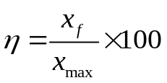

On suit l'évolution des quantités de matière des réactifs et des produits au cours d'une transformation chimique dans un tableau d'évolution et qui se remplit avec des quantités de matières en mol:

Équation |  | ….CH₄ (g) + ….O₂ (g) → …..CO₂(g) + ..H₂O(g)
État | Avancement | Quantités de matière (mol)
Initial | 0 | 10 | 10 | 0 | 0
En cours | x
Final | X_{f}

La quantité de matière de dioxygène au cours de la transformation chimique est : ….............
La quantité de matière de méthane à l'état initial est : ….............
La quantité de matière d'eau à l'état initial est : ….................

Déterminer l'état final du système.
Si le méthane est le réactif limitant, sa quantité de matière est nulle à l'état final, donc | Si le dioxygène est le réactif limitant, sa quantité de matière est nulle à l'état final, donc
C. Cas général

* L'équation d'une réaction chimique peut s'écrire : aA + bB → cC + dD
- a, b, c et d sont les nombres stœchiométriques.
- A et B sont les formules brutes des réactifs.

- C et D sont les formules brutes des produits.

* Le tableau d'évolution s'écrit : REACTIFS PRODUITS

Équation |  | aA (..) + bB (..) → cC (..) + dD (..)
État | Avancement | Quantités de matière (mol)
Initial | x=0 | $$n_{A,i}$$ | $$n_{B,i}$$ | $$n_{C,i}$$ | $$n_{D,i}$$
En cours | x | $$n_{A,i}-ax$$ | $$n_{B,i}-bx$$ | $$n_{C,i}+cx$$ | $$n_{D,i}+dx$$
Final | x_{f} | .. | .. | .. | ..
L'avancement est nul
à l'état initial.
L'avancement atteint sa
valeur finale
à l'état final.
Si x_{f}=x_{max}
Le réactif limitant a
entièrement disparu.
Signe négatif, car
les réactifs sont consommés.
Signe positif, car
les produits apparaissent.

* Détermination de x_{max} :
Si A est le réactif limitant, alors 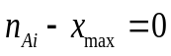, donc 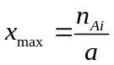

Si B est le réactif limitant, alors 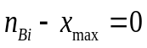, donc 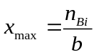

La valeur correcte est la plus petite valeur de x_{max}.

Méthode : pour trouver x_{max}, il suffit de comparer 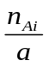 et 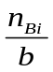 la valeur la plus petite correspond au réactif limitant et donc à x_{max}

* Mélange stœchiométrique :
Si les réactifs ont été introduits dans les quantités stœchiométriques (c’est-à-dire les proportions indiquées par l’équation de réaction) , alors :
-à l'état final leur quantité de matière est nulle donc ils sont entièrement consommés
-la relation entre les quantités de matière des réactifs à l'état initial est : 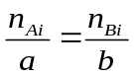

Exercice 1 : Construire et utiliser un tableau d'avancement

La réaction entre 0,20mol de sodium Na et 0,12mol de dioxygène O₂ forme de l'oxyde de sodium Na₂O dans une quantité que cet exercice va déterminer.
- Écrire l'équation associée à cette réaction chimique.

- Établir un tableau d'avancement (sans calculer l'avancement maximal)

- Quelle serait la valeur de l'avancement maximal x_{max,1} en supposant que le réactif limitant est le sodium ?

- Quelle serait la valeur de l'avancement maximal x_{max,2} en supposant que le réactif limitant est le dioxygène ?

- Quel est effectivement le réactif limitant et quelle est la valeur de l'avancement maximal ?

- En déduire la quantité de matière, puis la masse d'oxyde de sodium formée à l'état final.

g) Avec d'autres conditions initiales, l'avancement final est x_{max}=0,030mol. Déterminer ces conditions initiales si le mélange était dans les proportions stœchiométriques.

Exercice 2

On fait réagir 50g d'aluminium Al(s) avec 250g d'oxyde ferrique Fe₂O₃(s). On obtient 78,6g de fer Fe(s) et de l’oxyde d’aluminium Al₂O₃(s).
Données :
Atomes | Al | O | Fe
Masse molaire (g/mol) | 27 | 16 | 56
- Ecrire l’équation de réaction ajustée

- Calculer les quantités de matière à l’état initial des réactifs

- Ecrire le tableau d’avancement de la réaction

- Déterminer l’avancement final x_{f}

- Déterminer l’avancement maximal x_{max}

- Calculer le rendement de la réaction

- Que reste-t-il à la fin de la réaction ?

- Si la réaction avait été totale, que serait-il resté à la fin de la réaction ?

IV. Identification du réactif limitant en travaux pratiques

On dispose :
- d'une solution aqueuse de diiode I₂ (aq) à une concentration de$c(I_{2})=1,0{.10}^{-2}{mol.L}^{-1}$
- d'une solution de thiosulfate de sodium (2Na⁺(aq)+S₂O₃²⁻(aq)) à une concentration en ions thiosulfate de$c(S_{2}O_{3}^{2-})=1,0{.10}^{-2}{mol.L}^{-1}$

Les couples rédox sont I₂/I⁻ et $S_{4}O_{6}^{2-}/S_{2}O_{3}^{2-}$

A. Équation de la réaction

1) Ecrire l'équation de cette réaction :

2) Les ions sodium Na⁺ n'apparaissent pas dans l'équation car ce sont des ions spectateurs. Expliquer cet adjectif.

B. 1er cas

Dans un tube à essais, verser 1mL de la solution aqueuse de diiode et 4mL de la solution aqueuse de thiosulfate de sodium. Boucher et agiter.

3) Pourquoi peut-on affirmer qu'une réaction chimique a eu lieu ?

4) Calculer la quantité de matière initiale en diiode.
thi5) Calculer la quantité de matière initiale en thiosulfate.

6) Compléter la ligne équation et la ligne « état initial » du tableau d'évolution.

Équation
État | Avancement | Quantités de matière (…... )
Initial | 0
En cours | x
Final | x_{max}

7) Déterminer l'état final du système.

8) Est-ce cohérent avec vos observations ? Quelle expérience pourrait permettre de prouver qu’il reste des ions thiosulfate ?

C. 2ème cas

Dans un tube à essais, verser 3mL de la solution aqueuse de diiode et 1mL de la solution aqueuse de thiosulfate de sodium. Boucher et agiter.

9) Calculer la quantité de matière initiale en diiode.

10) Calculer la quantité de matière initiale en thiosulfate.

11) Compléter la ligne équation et la ligne « état initial » du tableau d'évolution.

Équation
État | Avancement | Quantités de matière (…...)
Initial | 0
En cours | x
Final | x_{max}

12) Déterminer l'état final du système.

13) Est-ce cohérent avec vos observations ?

14) Comment pourrait-on déterminer la concentration finale en diiode ?

D. 3ème cas

Dans un tube à essais, verser 4mL de la solution aqueuse de diiode.
On cherche le volume de thiosulfate de sodium à ajouter pour que les deux réactifs soient tous les deux limitants. On dit que les réactifs se trouvent dans les proportions stœchiométriques.

15) Calculer la quantité de matière initiale en diiode.

On note $n_{S_{2}O_{3}^{2-},i}$ la quantité de matière initiale en thiosulfate.

16) Compléter la ligne état initial du tableau d'évolution.

Équation
État | Avancement | Quantités de matière (…...)
Initial | 0
En cours | x
Final | x_{max}

17) Comment traduire mathématiquement que le diiode est entièrement consommé à l'état final ?

18) Comment traduire mathématiquement que le thiosulfate est entièrement consommé à l'état final ?

19) En déduire la quantité de matière initiale en thiosulfate.

20) En déduire le volume initial de thiosulfate.

